САБАҚ: | Мектеп: Қостанай қаласы, № 29 орта мектебі
Күні: | Мұғалімнің аты-жөні: Серденбаева Умуткуль Сапаровна
СЫНЫП: 5 | Қатысқандар: | Қатыспағандар:
Ұзақ мерзімді жоспардың тарауы | 9-бөлім: Аспан әлемінің құпиялары
Сабақтың тақырыбы: | Ай және Күн
Сабақ мақсаттары | - 5.01. Тыңдаған мәтіндегі негізгі және қосымша ақпаратты түсіну;  - 5.05. Төл сөз, төлеу сөз, автор сөзінің жасалу жолдарын, қызметін білу.
Бағалау критерийі | - Мәтін мазмұны негізінде маңызды ақпаратты анықтайды  - Төл сөз, төлеу сөз, автор сөзінің жасалу жолдарын, қызметін біледі, қолдана алады
Тілдік мақсат | Пəнге қатысты сөздік қор мен терминдер:
 | Талқылауға арналған сұрақтар:
 | Не себепті …. деп ойлайсыз?
Көрнекі құралдар | АКТ, көрсетілім (презентация), суреттер
Пәнаралық байланыс | әдебиет
Жоспар
Уақыты | Жоспарланған жаттығу түрлері |  | Ресурстар
Басы  3 минут | І.Ұйымдастыру:  ІІ.Қызығушылығын ояту:  Оқушыларды түгендеп, олардың көңіл күйін білу үшін Бес бармақ әдісі бойынша смайлик қою немесе көрсету.  Мұғалім сөзі: -Сәлеметсіздер ме, балалар. Қалдарыңыз қалай?  Мен бүгін сендермен қазақ тілі сабағынан  9 бөлім Аспан әлемінің құпиялары бөліміндегі  «Ай мен Күн» тақырыбында  Әдеби тіл нормалары бойынша  Төл сөз, төлеу сөз, автор сөзінің жасалу жолдарын, қызметін білу туралы айтамыз. |  | 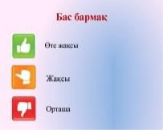  Слайд № 3  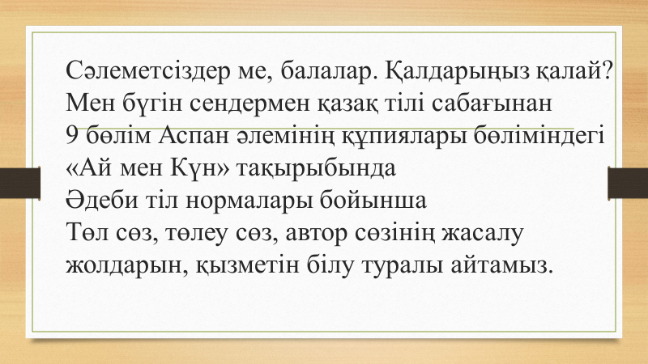
Ортасы  7 минут | Оқылым алдындағы тапсырма  «Серпілген сауалдар» әдісі  - Күн мен Ай туралы не білесіңдер?  - Күннің тұтылуы деген не?  - Күн мен Ай туралы аңыз білесіңдер ме?    Ал енді балалар, бүгінгі сабағымызда оқылым бойынша жұмыс жасаймыз. Мәтінді жақсылап тыңдайық.  Күн неге батады және шығады? Бірақ, шындығында, күн батпайды және шықпайды. Жер өз бөлігінен сағат тіліне қарама-қарсы бағытқа айналу арқылы Күнге біресе бір жағымен, біресе екінші жағымен қарайды. Ал бізге Күн шығыстан шығып, батысқа бататын тәрізді көрінеді.  Ай Күн мен Жердің арасынан өткен кезде, ол Күннің бетін көлегейлейді. Бұл Күннің тұтылуы деп аталады. Әдетте, Жердің көпшілік бөлігінде жарым-жартылай тұтылу көрінеді. Айдың тұлғасы Күнді толық жапқанда 7 минуттай түнек орнайды. Сол кезде Жерден Күннің сәуле жиегі көрінеді. Күн көз шыдатпайтын жарық дөңгелек болып көрінеді. Егер бұлтсыз ашық күні бір-екі минут қарап тұрсаң, көзің басқа ештеңені көрмей қалады. Сондықтан Күнге тіке қарауға болмайды. Күнге таңертең ерте және кешке қарай дәл көкжиекте тұрғанда қараған қауіпсіз.  («Менің алғашқы энциклопедиям» жинағынан)  Дескриптор:  Оқылым стратегияларын қолданады  Мәтін мазмұны негізінде маңызды ақпаратты анықтайды  Балалар оқылым мәтіні түсінікті ме? Олай болса келесі тапсырмаға көшеміз.  Бейнефильмге көңіл аударайық  https://www.youtube.com/watch?v=sTuXdg_GCHE  Тыңдалым тапсырмасы 1-тапсырма  Ай мен күн Өткен заманда біреудің Айсұлу және Күнсұлу деген екі қызы болыпты. Екеуі де теңдесі жоқ сұлу екен. Бірінен бірі асқан сұлумын деп, бірімен бірі үнемі ұрысып, жиі жиі жанжалдасып қалады екен. Бір күні Күнсұлу іс тігіп отырған Айсұлуға тиісіп: - Сеннен мен сұлумын! – дейді. Ал Айсұлу болса: - Жоқ, сен сұлу емессің, мен сұлумын! – деп таласады. Ақыр аяғында бұл талас үлкен шатаққа айналады. Ыза қысып, әбден ашуланған Күнсұлу өзіне қарсы келіп отырған Айсұлудың бетін тырнап алады. Күнсұлу тырнағының дағы Айсұлудың бетіне өшпестей болып тиеді. Міне, содан бері Айсұлу жұрттан ұялып, тек түнде ғана тысқа шығады екен. Ал, бейбастықпен қатты ұятқа қалған Күнсұлу түн қараңғылығында бұғып жатады екен. Содан бері Айсұлу мен Күнсұлу біріне-бірі көрінбей, бірінен-бірі жасырынып, аулақтап жүреді екен.  Әдеби тіл нормалары  Төл сөз, төлеу сөз, автор сөзі ережесі  - Төл сөз дегеніміз – Біреудің сөзін өзгеріссіз, сол айтылған күйінде жеткізілуін атаймыз.  - Мысалы: «Ертең сабақ болмайды», - деді мұғалім.  - Автор сөзі дегеніміз – төл сөзбен байланысты айтылған сөйлеушінің өз сөзін атаймыз.  - Мысалы: «Ертең сабақ болмайды», - деді мұғалім.  - Төлеу сөз дегеніміз – Сөйлеуші тарапынан өзгеріске ұшырап, тек мазмұнын сақтап жеткізуді атаймыз.  - Мысалы: Мұғалім оларға ертең сабақ болмайтынын айтты.  Төл сөзбен автор сөзі төрт түрлі тәртіппен орналасады:  - 1. Төл сөз автор сөзінен бұрын тұрады.  Мысалы: «Ғылым таппай мақтанба», - дейді Абай.  «Төл сөз», - автор сөзі.  - 2. Төл сөз автор сөзінен кейін келеді  Мысалы: Абай былай дейді: «Ғылым таппай мақтанба».  Автор сөзі: « Төл сөз ».  - 3. Төл сөз автор сөзінің ортасында келеді  Мысалы: Абай: «Ғылым таппай мақтанба», - деді.  Автор сөзі: « Төл сөз », - автор сөзі.  - 4. Автор сөзі төл сөздің арасында орналасады.  Мысалы: «Өнерпаз болсаң, - дейді Абай, - өр бол»!  «Төл сөз, - автор сөзі, - төл сөзі» !  Жазылым алдындағы тапсырма: 1-тапсырма.  Тапсырманы дәптерге орындаймыз. Бүгінгі күнді, тақырыпты жазамыз. Тапсырмаларды орындап болғаннан кейін суретке түсіріп, күнделік сайтына жүктеу арқылы немесе ватсап желісі арқылы маған жібересіңдер. Сол арқылы сендердің жұмыстарың бағаланады.  - 1. Әдеби тіл нормаларында түсіндірілген мысалдарға ұқсас мысалдар жазып, сызбасын түсіндіріңдер.  - 2. Ай мен Күнге байланысты мақал – мәтелдер жазамыз. /5 мақал – мәтел/  Дескриптор:  - 1. Әдеби тіл нормаларындағы мысалдарға ұқсас мысалдар жазу.  - 2. Ай мен Күнге байланысты мақал – мәтелдер жазу. |  | Слайд № 6  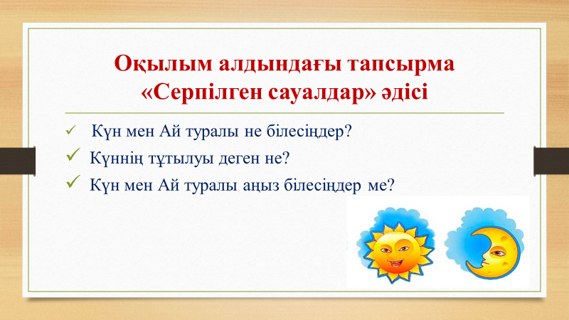  Слайд №7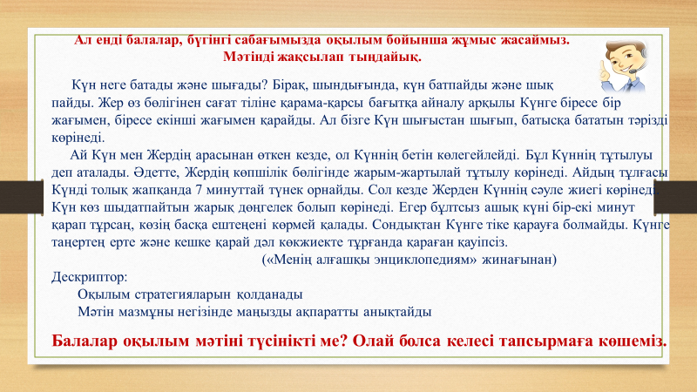  Слайд №8  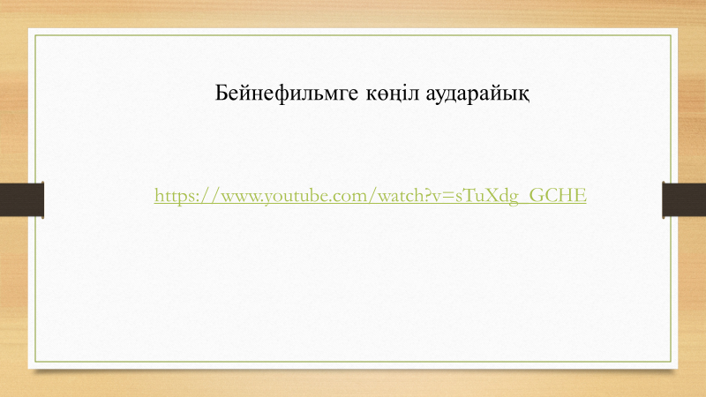  Слайд №9  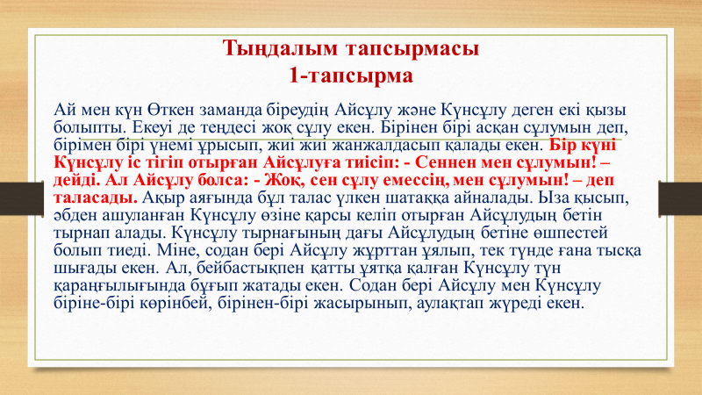  Слайд №10  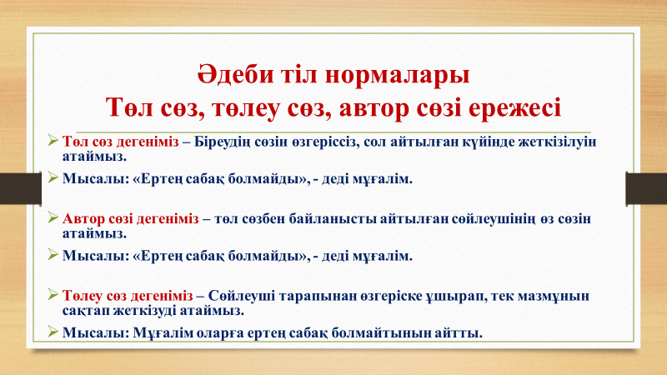  Слайд №11  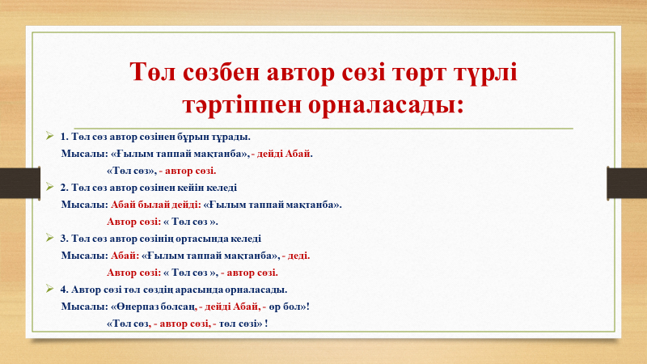  Слайд №12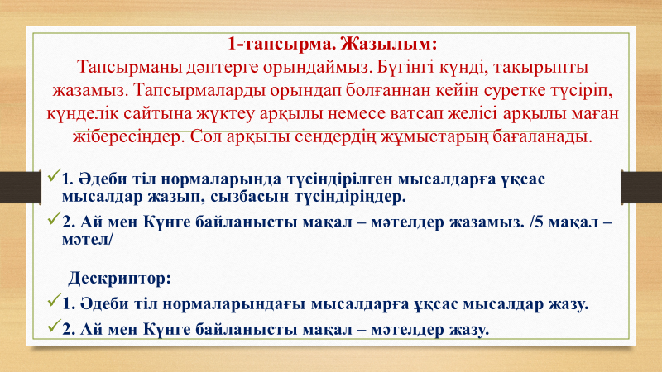
Соңы  5 минут | Кері байланыс: СМС әдісі  бүгінгі сабақ туралы ойларыңды ұялы телефонға  1. Өте жақсы түсіндім, мен үшін қызықты болды!  2. Мен сабақты жақсы түсіндім!  3. Тақырып бойынша әлі де ізденуім керек! деп  хабарлама ретінде жазасыздар.  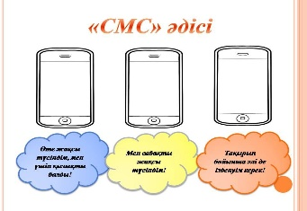  Үй тапсырмасы:  - Күн мен Ай туралы мәлімет жинау.  - Төл сөз, автор сөзін қатыстырып 5 сөйлем  құрастыру.  Сабақты қорытындылау:  Кім көп біледі? сұрақ қою арқылы сабақты қорытындылау.  - Төл сөз дегеніміз не?  - Төлеу сөз дегеніміз не?  - Автор сөзі дегеніміз не? |  | Слайд №13  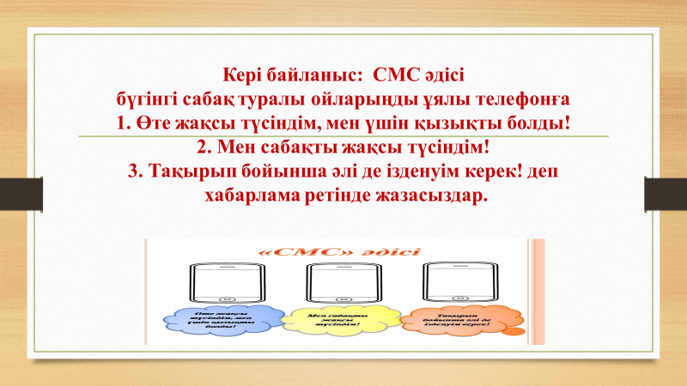  Слайд №14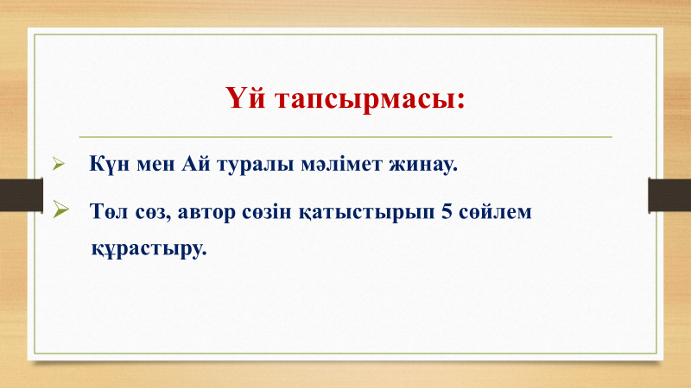  Слайд №15  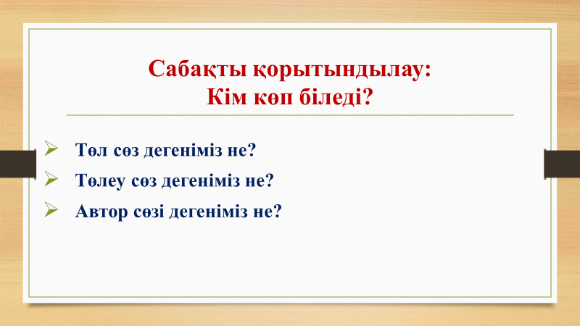
Қосымша мәлімет:
Саралау – оқушыға мейлінше қолдау көрсетуді қалай жоспарлайсыз?  Қабілетті оқушыға тапсырманы қалай түрлендіресіз?  Тірек сөздер табу, сурет бойынша әңгіме құрастыру.  Берілген мәтінді редакциялау | Бағалау – оқушы білімін тексеруді қалай жоспарлайсыз? | Пәнаралық байланыс. Денсаулық жəне қауіпсіздік,  АКТ-мен байланыс.  Құндылықтармен байланыс  (тəрбие элементі).
 | 
Рефлексия
Сабақтың мақсаты мен оқу міндеттері орындалды ма?
Бүгін оқушылар не үйренді?
Сабақ қалай өтті? Қандай деңгейде?
Жалпы бағалау:
Ең жақсы өткен екі нәрсе :
- «» әдісі арқылы сабақ бойынша қорытынды жасады.

Қандай екі нәрсе немесе тапсырма сабақтың бұдан да жақсы өтуіне ықпалың тигізер еді?

Осы сабақтың барысында барлық сынып немесе жекелеген оқушылар жөнінде келесі сабағыма қажет болуы мүмкін қандай ақпарат білдім?

